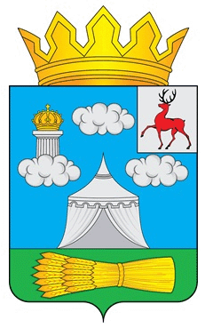
СОВЕТ ДЕПУТАТОВ
СЕЧЕНОВСКОГО МУНИЦИПАЛЬНОГО ОКРУГА
НИЖЕГОРОДСКОЙ ОБЛАСТИ

Р Е Ш Е Н И Е

от «14» ноября 2025 года № 55

О внесении изменений в решение Совета депутатов от 27.12.2024 г.

№ 65 «Об утверждении Прогнозного плана (программы) приватизации
муниципального имущества Сеченовского муниципального округа на 2025 г.

В соответствии с Федеральным законом от 21 декабря 2001 года № 178-ФЗ «О приватизации государственного и муниципального имущества», Положением «О порядке и условиях приватизации муниципального имущества Сеченовского муниципального округа Нижегородской области», утвержденным решением Совета депутатов Сеченовского муниципального округа Нижегородской области от 01.12.2023 г. № 88, Совета депутатов Сеченовского муниципального округа Нижегородской области р е ш и л:
1.Внести изменения в Прогнозный план (программу) приватизации муниципального имущества Сеченовского муниципального округа на 2025 год, утвержденный решением Совета депутатов Сеченовского муниципального округа от 27.12.2024 г. № 65:
1.1.Исключить из перечня, подлежащего приватизации имущества, пункты 11 и 12.
2. Настоящее решение вступает в силу со дня его принятия.

Заместитель председателя Совета депутатов  Сеченовского муниципального округа  Нижегородской области  __________________Н.В. Заикина |  | Глава местного самоуправления  Сеченовского муниципального округа  Нижегородской области _______________ Е.Г. Наборнов

